ПРОЕКТ
СОВЕТ ДЕПУТАТОВ
муниципального округа
ЛОМОНОСОВСКИЙ

РЕШЕНИЕ

15 марта 2022 года № 82/11

О согласовании/отказе в согласовании установки ограждающих устройств на придомовой территории по адресу: город Москва, Ленинский проспект дом 81/2

В соответствии с пунктом 5 части 2 статьи 1 Закона города Москвы от 11 июля 2012 года № 39 «О наделении органов местного самоуправления муниципальных округов в городе Москве отдельными полномочиями города Москвы», постановлением Правительства Москвы от 2 июля 2013 года № 428-ПП «О порядке установки ограждений на придомовых территориях в городе Москве», рассмотрев обращение Чугриной К.С. от 21 февраля 2022 года и протокол общего собрания собственников помещений в многоквартирном доме № 2022/1 от 09 февраля 2022 года об установке ограждающих устройств на придомовой территории многоквартирного дома по адресу: город Москва, Ленинский проспект дом 81/2, Совет депутатов муниципального округа Ломоносовский решил:
- Согласовать/отказать в согласовании установки(-у) ограждающих устройств автоматического электромеханического шлагбаума «Шлагбаум откатной-мини» и одной распашной створки ворот с автоматическим приводом линейного типа на придомовой территории многоквартирного дома по адресу: город Москва, Ленинский проспект дом 81/2, (приложения 1,2).
- Направить настоящее решение в Департамент территориальных органов исполнительной власти города Москвы; префектуру Юго-Западного административного округа города Москвы; управу Ломоносовского района города Москвы и уполномоченному лицу на представление интересов собственников помещений в многоквартирном доме по вопросам, связанным с установкой ограждающих устройств и их демонтажем в течение 3 рабочих дней после принятия настоящего решения.
- Опубликовать настоящее решение в бюллетене «Московский муниципальный вестник».
- Настоящее решение вступает в силу со дня официальной публикации в бюллетене «Московский муниципальный вестник».
- Контроль за выполнением настоящего решения возложить на главу муниципального округа Ломоносовский Г.Ю. Нефедова.

Глава муниципального округа
Ломоносовский Г.Ю. Нефедов

Прил
Приложение 1
к решению Совета депутатов
муниципального округа Ломоносовский
от 15 марта 2022 года № 82/11

Проект размещения ограждающих устройств на придомовой территории многоквартирного дома по адресу:
город Москва, Ленинский проспект дом 81/2

1.1. Место размещения шлагбаумов: г. Москва, Ленинский проспект 81/2, при въезде на дворовую территорию.
1.2. Тип оборудования:
1. шлагбаум автоматический с электромеханическим приводом отъезжающий в сторону,
2. створка одной части ворот закреплена к стене здания распахивающаяся во внутреннюю сторону двора.
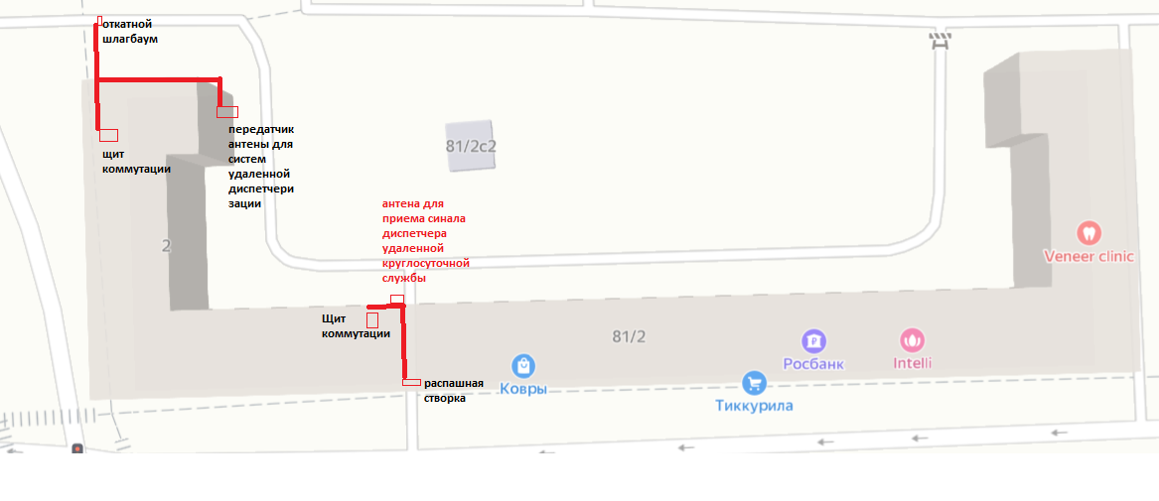
Рис. 1 Схема размещения шлагбаума, створки ворот

Приложение 2
к решению Совета депутатов
муниципального округа Ломоносовский
от 15 марта 2022 года № 82/11

Характеристика ограждающих устройств

1. Шлагбаум состоит из стальной стрелы и стальной̆ стойки, установленной̆ на бетонное основание и закреплённой̆ болтами, вмонтированный в бетонное основание. В стойке шлагбаума находится электромеханический̆ привод, а также блок электронного управления. Привод, перемещающий̆ стрелу, состоит из электродвигателя, редуктора. Шлагбаум снабжен регулируемым устройством безопасности, а также устройством фиксации стрелы в любом положении и ручной̆ расцепитель для работы в случае отсутствия электроэнергии.
2. Створка ворот состоит из стального профиля размером 50х25 и стальной̆ стойки, окрашенной в черный цвет, установленной̆ на бетонное основание или закрепленной̆ на стене здания анкерными болтами. На створке воротины находится электромеханический̆ привод линейного типа, а также блок электронного управления. Привод, перемещающий̆ створку воротины, состоит из электродвигателя, редуктора. Створка воротины снабжен регулируемым устройством безопасности, а также устройством фиксации стрелы в любом положении и ручной̆ расцепитель для работы в случае отсутствия электроэнергии
3. Размеры шлагбаума:
- Длина стрелы шлагбаума – 5 метра;
- Высота стрелы шлагбаума – 90 мм;
- Ширина стрелы шлагбаума – 400 мм;
- Высота стойки шлагбаума – 1015 мм;
- Длина стойки шлагбаума – 270 мм;
- Ширина стойки шлагбаума – 140 мм;
- Высота установки стрелы шлагбаума – 837,5 мм.
4. Внешний вид шлагбаума: Шлагбаум (Рис. 2) состоит из прямоугольной профильной стрелы оранжевого цвета с зеркальными отражательными поперечными полосками красного и белого цвета. Стойка шлагбаума снабжена сигнальной лампой оранжевого цвета для предупреждения водителей транспортных средств и пешеходов, об открывании (откат стрелы в лево или в право в зависимости от проекта и расположении тумбы шлагбаума) стрелы шлагбаума.
5. Внешний вид створки ворот: створка ворот из стального профиля размером 50х25 имеет высоту 1500 и длину 1500 закрепленной к стальной стойки окрашенной в черный цвет, стальная стойка установлена на бетонное основание или закреплённой̆ на стене здания анкерными болтами. На створке воротины находится электромеханический̆ привод линейного типа, а также блок электронного управления. Привод, перемещающий̆ створку воротины, во внутреннюю сторону двора на 90 градусов. Створка воротины снабжен регулируемым устройством безопасности, а также устройством фиксации стрелы в любом положении и ручной расцепитель для работы в случае отсутствия электроэнергии
Шлагбаум откатной - МИНИ
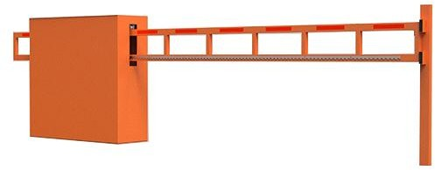

Рис. 2. Внешний вид шлагбаума
6. Технические характеристики шлагбаума:
Размер тумбы основания | 1100х400х1000мм
Рабочая длина стрелы | 2,5м/3м/3,5м/4м/4,5м/5м/5,5м/6м.
Размер закладной для бетонирования | 1100х400х500мм
Общий вес шлагбаума | ~130кг. Зависит от длины стрелы
Окраска | Порошковая
Цвет тумбы | RAL 2004
Цвет стрелы | RAL 2004
Цвет приемной стойки | RAL 2004

7. Привод для откатного шлагбаума

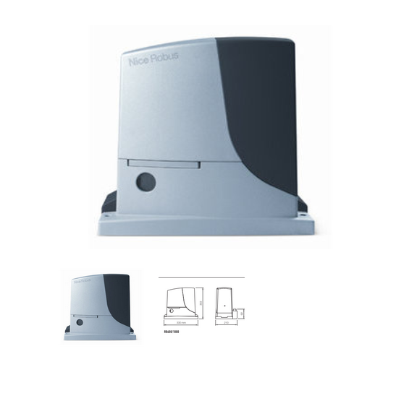

Рис. 3. Внешний вид откатного привода
8. Технические характеристики привода
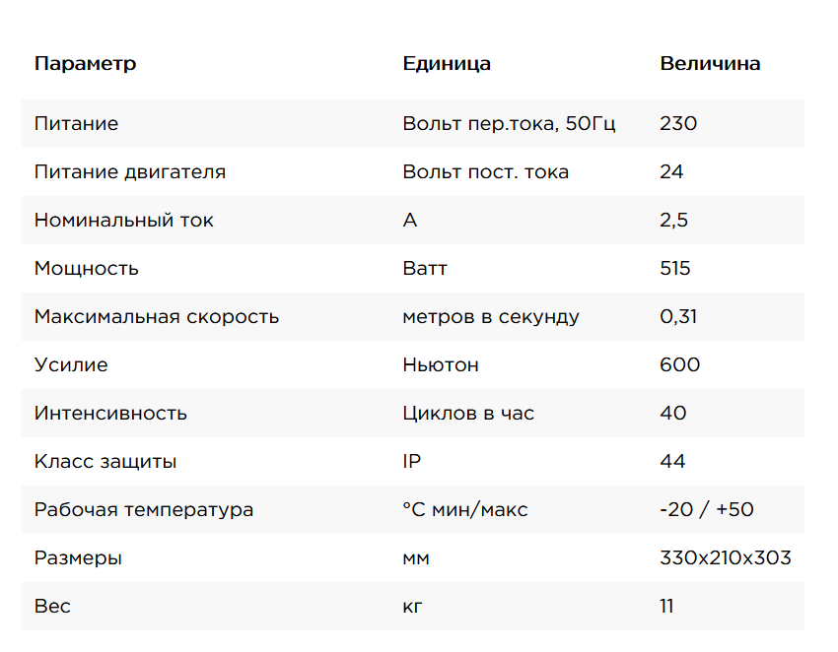
9. Внешний вид одной створки воротины
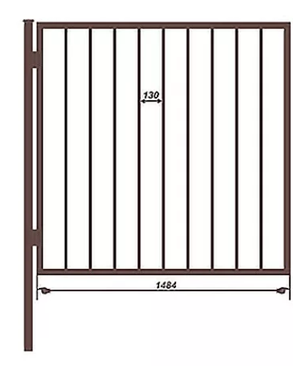
Рис. 4. Внешний одной створки ворот

10. Внешний вид провода WG5024

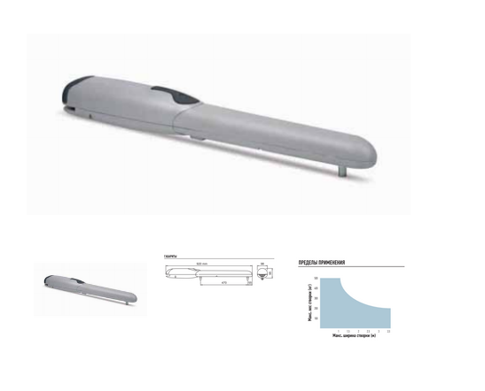
Рис. 5. Внешний вид провода WG5024

11. Технические характеристики привода
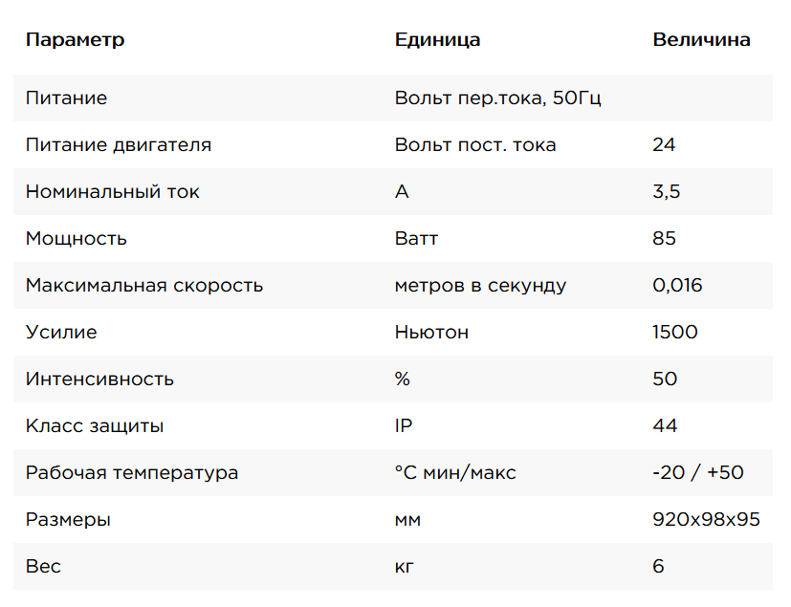
Назначение - перекрытие проездов шириной от 2500 до 6000мм. Тип использования – ручной/автоматический. Направление открытия – правое/левое. Скорость открытия в автоматическом режиме – в зависимости от модели привода

